МолодёжЬ - Инфо

77-ая годовщина снятия блокады г. Ленинграда.
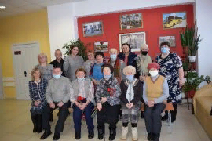
В январе 2021г. прошло памятное мероприятие, посвящённое 77-ой годовщине снятия блокады г. Ленинграда.
872 дня во время Великой Отечественной войны длилась блокада Ленинграда. 77 лет назад жителям осаждённого города объявили, что кольцо блокады прорвано.
В связи с этим событием в п. Озерный Духовщинского района состоялось памятное мероприятие.
Всего в нашем районе осталось два человека, которые пережили ужасы блокады. Это жительницы п. Озерный Дарьевич Наталья Николаевна и Евсеенкова Зинаида Васильевна. Именно их воспоминания легли в основу встречи. Зинаиде Васильевне было три года, когда началась блокада. До войны семья Зинаиды Васильевны жила у самого берега Невы, затем переехала подальше от центра, в Бернгардовку. В первую зиму было очень тяжело. Не было ни хлеба, ни тепла, ни света. На лестничной площадке лежали трупы людей, их складывали штабелями под окнами. Хлеб резали на малюсенькие кусочки, сушили, складывали в коробочку и затем эти кусочки сосали... На всю жизнь она запомнила вкус блокадного хлеба. "Он помог нам выжить," - говорит Зинаида Васильевна.
"Я была совсем маленькой, когда началась война, мне шёл четвёртый год, -рассказывает Наталья Николаевна Дарьевич. - Как выжили, не знаю, чудом. Отец служил на Ленинградском фронте и иногда приносил еду. Очень хорошо помню крыс, которые хватали ночью за ноги, а если вдруг роняли хлеб, то крысы моментально утаскивали его. Очень долго уже после войны я боялась прожекторов. Помню, когда по радио объявили, что будет прибавка хлеба, прыгали от радости на кровати, трясли дедушку за руку, а он уже был мёртв. В 2005 году после смерти мужа переехала вместе с дочерью к сыну в п. Озерный. Озерный стал для меня родным".
Заместитель главы муниципального образования "Духовщинский район" Н.С. Образцова-Чепой от имени главы района Б.В. Петифорова поздравила собравшихся с таким знаменательным событием, пожелала Наталье Николаевне и Зинаиде Васильевне крепкого здоровья, ещё долгих лет жизни и, конечно же, мирного неба над головой.
Собравшихся также поздравили председатель Совета ветеранов района И.Т. Стрелков, директор Духовщинского историко-художественного музея В.И. Березкин, председатель районного Совета женщин И.О. Каралёва, представитель администрации посёлка Е.А. Казакова, специалист по социальной работе Духовщинского комплексного центра социального обслуживания населения Н.С. Иванова.
В завершение встречи, на которой также присутствовали члены "Клуба золотого возраста", сотрудниками центра культурного развития "Энергетик" были исполнены военные песни и показан документальный фильм о страшных днях Ленинградской блокады.
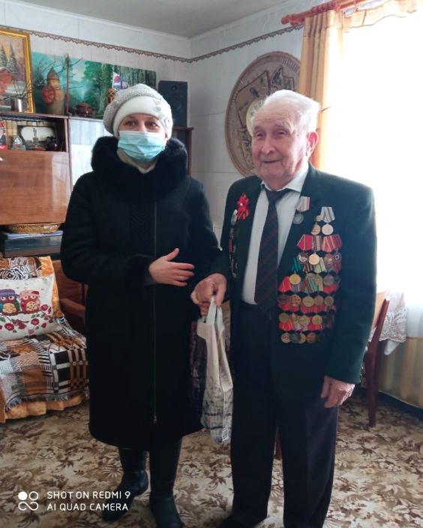

Ветеранов Великой Отечественной войны поздравили с Днём защитника Отечества
В преддверии Дня защитника Отечества сотрудники администрации Озерненского городского поселения посетили ветеранов Великой Отечественной войны на дому и поздравили их с наступающим праздником.
Белову Николаю Ивановичу, Шишову Ювеналию Павловичу и Глинкину Федору Васильевичу высказали самые искренние слова признательности, пожелали долгих лет жизни и мирного неба над головой. Мы присоединяемся ко всем поздравлениям и от всей души желаем нашим ветеранам крепкого здоровья, жизненных сил, радости и благополучия

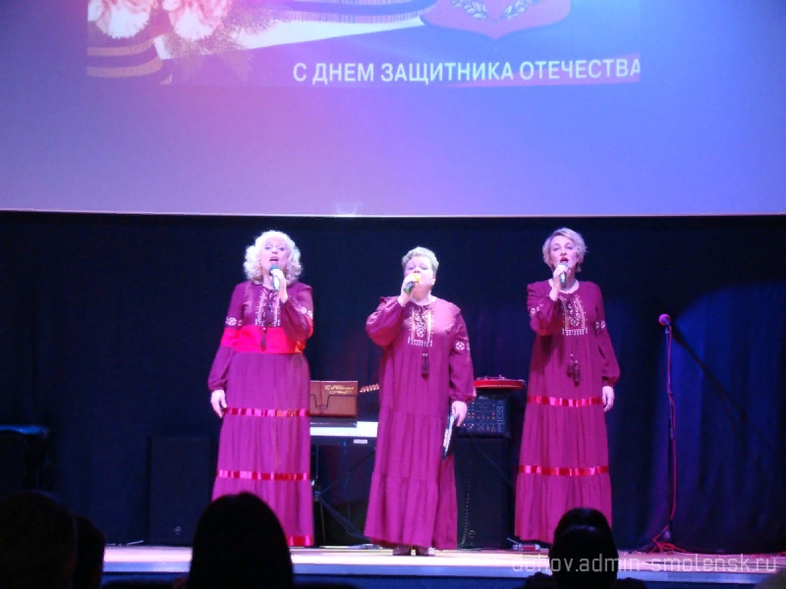

В центре культурного развития прошёл концерт ко Дню защитника Отечества
21 февраля в ЦКР «Энергетик» (п. Озерный) после долгого перерыва состоялся первый предпраздничный концерт с участием зрителей.
Ко Дню защитника Отечества прозвучали стихи и песни в честь «доблестных и смелых, бесстрашных и умелых» в исполнении творческих коллективов и участников самодеятельности центра культурного развития. С праздником тебя, русский воин!

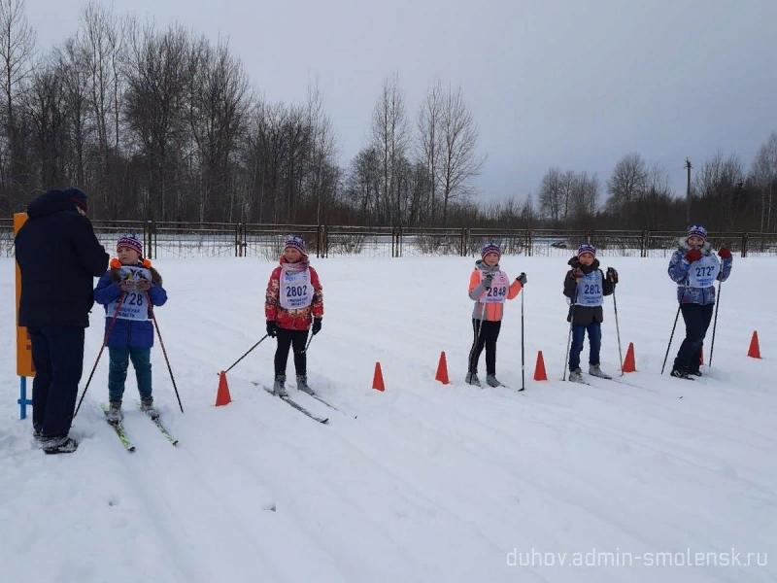
21 февраля 2021 в п. Озёрный Духовщинского района состоялись массовые соревнования по лыжным гонкам «Лыжня России - 2021», посвящённые Дню защитника Отечества.
«Лыжня 2021» собрала около шестидесяти участников, помимо озёрненцев в соревнованиях приняли участие приехавшие в посёлок любители зимнего спорта из с. Пречистое.
Все с нетерпением ждали старта, готовились, разминались. Официальное открытие соревнований, построение, приветственное слово главы муниципального образования Озерненского городского поселения О.В. Тихоновой.
С замечательным праздником присутствующих также поздравили начальник отдела культуры районной администрации Н.Н. Павлова и учитель физической культуры Пречистенской средней школы С.И. Даниловский.
Для каждой категории участников были подобраны соответствующие дистанции, до финиша, где лыжников встречали болельщики и организаторы мероприятия, все дошли благополучно.
Пока вёлся подсчёт драгоценных секунд, участники соревнования могли отведать вкусных пирожков и согреться ароматным чаем.
Поздравляем победителей, всех участников соревнований, болельщиков, сочувствующих, пока не решающихся встать на лыжи, и надеемся встретиться на «Лыжне России» в 2022 году!
Администрация муниципального образования «Духовщинский район» благодарит главу муниципального образования Озёрненского городского поселения О.В. Тихонову и директора МБОУ Озёрненская СШ Н.Н. Шилову за помощь в организации зимнего праздника.
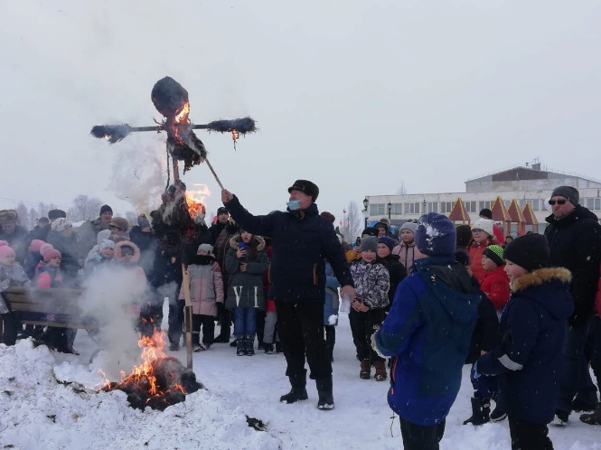
Проводы русской зимы!
13 марта 2021 года в парковой зоне п. Озерный прошли проводы русской зимы.
Уже с самого раннего утра были развернуты ярмарочные ряды. Жителей и гостей угощали традиционными масленичными блинами.
Во время праздничных гуляний проводилась моментальная беспроигрышная лотерея. По старинным традициям, мужская половина населения соревновалась в силе и ловкости. Завершились гуляния традиционным сжиганием чучела Масленицы.
Администрация муниципального образования Озерненского городского поселения благодарит за помощь в организации праздника индивидуальных предпринимателей О. Степаненкову, Е. Малашенкову, Л. Осипову, Л. Бектимирову, МУП "ОЭП", МУП "Водоканал", а также коллективы Озерненских городской и детской библиотек к ЦКР "Энергетик".

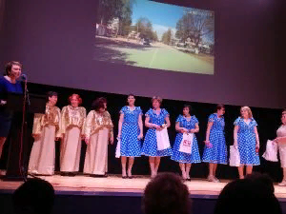
06 апреля в ЦКР«Энергетик» прошло торжественное мероприятие, посвящённое 48-летию основания посёлка Озерный Духовщинского района Смоленской области.
Торжественное мероприятие началось с показа фильма о родном поселке. «Сейчас посёлок становится всё лучше: комфортнее, привлекательнее, красивее. Хочется, чтобы Озерный процветал и радовал своими современными улицами, домами, предприятиями и хорошими отзывчивыми людьми»,- об этом, приветствуя земляков и гостей посёлка, говорила Глава муниципального образования Озерненского городского поселения О.В. Тихонова. Праздничный вечер продолжился чествованием жителей п. Озерный, которые оказывают огромную помощь в общественной жизни. За активное участие в жизни посёлка жителям и работникам организаций вручили благодарственные письма администрации муниципального образования Озерненского городского поселения. Руководители предприятий, ведущие свою деятельность на территории Озерненского городского поселения, наградили своих лучших работников грамотами и памятными призами.
Слова благодарности прозвучали и в адрес самых активных старших по многоквартирным домам: Власовой В.М. (старшая МКД по ул. Кольцевая д.16А), Павловай А.Н. ( старшая МКД по ул.Строителей д.17), Муравьевой Л.А. ( старшая МКД по ул.Кольцевая д.16)
Также были отмечены и награждены за активное участие в территориальном общественном самоуправлении «Тюльпан», расположенном по адресу: п. Озерный ул. Строителей д.24, семьи : Солдатовых Ирина и Александр, Подгайских Раиса Николаевна и Александр, Спорняшовых Екатерина и Сергей.
Медицинским работникам ОГБУЗ «Озерненская РБ №1» были вручены благодарственное письмо и Почетная грамота Смоленской областной Думы за добросовестный и многолетний труд.
На мероприятии звучали слова благодарности руководству и сотрудникам филиала ОАО «Смоленская ГРЭС»ПАО «Юнипро» за оказание помощи в благоустройстве поселения. Не остались без благодарности и предприниматели: ИП Новиков С.В, ИП Гусак Д.В., ИП Гришина О.М., ИП Осипова Л.П.
В концертной программе, приуроченной ко Дню рождения поселка, принимали участие творческие коллективы МБУК ЦКР «Энергетик», хореографический ансамбль «Самоцветы», вокальная группа «Карагот», вокальная группа «Сударушка», вокальная группа «Реченька» из д. Савино Духовщинского района Смоленской области; солисты: Ольга Телеш, Людмила Папеева, Арина Велижева.

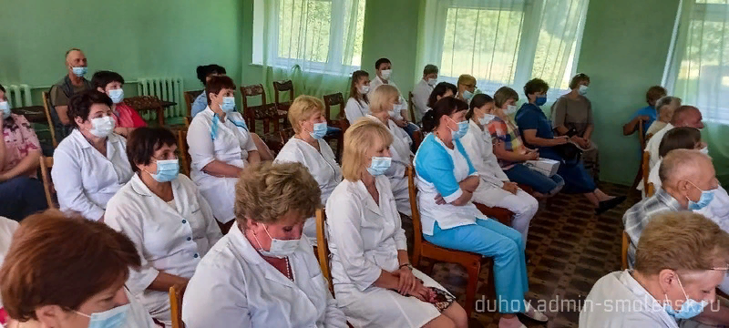
День медицинского работника!

В торжественной обстановке лучшим работникам Озерненской РБ №1 были вручены благодарственные письма администрации муниципального образования «Духовщинский район», Духовщинского районного Совета депутатов, администрации Озерненского городского поселения и Почетные грамоты Департамента Смоленской области по здравоохранению. За многолетний добросовестный труд, высокий профессионализм в исполнении служебных обязанностей акушерка смотрового кабинета Духовщинской центральной районной больницы Бычкова Н.М. награждена Почётной грамотой Смоленской областной Думы, а врачу УЗД Духовщинской центральной районной больницы Кудрявцевой Г.А. вручена Благодарность Министра здравоохранения РФ.

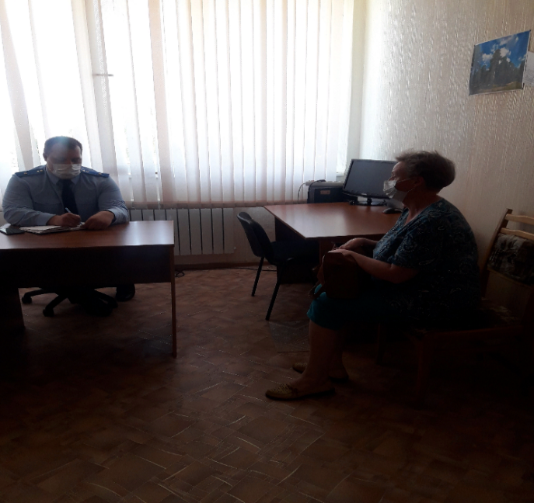

Прием граждан!
В администрации Озерненского городского поселения 09.07.2021 с 15:30 до 16:00 проводился личный прием граждан прокурором Духовщинского района Смоленской области младшим советником юстиции Ивановым Александром Александровичем.

Выходные данные: газета «Молодёжь-Инфо». Учредитель: Администрация МО Озерненское городское поселение. Ответственный редактор – Матюшенкова Ирина, редакция: Прыткова Т.Б., Новиков С.В., Федорцова Е.И., Распопова М.Н. Тираж – 300 экз. Бесплатно.

